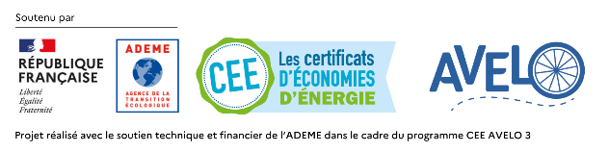
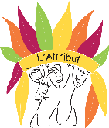
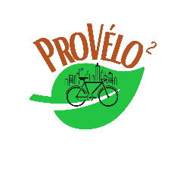

Règlement intérieur – Bourse aux vélos Communauté d’agglomération Val d’Yerres Val de Seine
Date : Samedi 30 mai 2026 de 9h à 17h
Lieu : Place de la République, 91210 Draveil
Organisateurs : Communauté d’agglomération Val d’Yerres Val de Seine (CA VYVS), ProVélo² et L’Attribut de Ris-Orangis.
- Article 1 – Objet
La Communauté d’agglomération Val d’Yerres Val de Seine, en partenariat avec ProVélo² et l’Attribut, organise une bourse aux vélos réservée aux particuliers, dans le cadre du « Village de l’économie circulaire 2026 ».
- Article 2 – Principe de la bourse
La bourse aux vélos a pour objectif de mettre en relation des vendeurs et des acheteurs de vélos.
La CA VYVS, ProVélo² et l’Attribut agissent uniquement en qualité d’intermédiaires et ne peuvent en aucun cas être tenues responsables des transactions réalisées entre vendeurs et acheteurs.
- Article 3 – Inscription des vendeurs
Les vendeurs doivent obligatoirement s’inscrire en amont via le lien prévu à cet effet
- https://forms.gle/FpcLfWt647QWiLYU8

- Article 4 – Conditions générales
Le dépôt des vélos est gratuit.
Le nombre total de vélos acceptés est limité à 30 vélos.
Une même personne peut déposer jusqu’à trois vélos maximum.
Une même personne peut acheter jusqu’à trois vélos maximum.

- Article 5 – Dépôt des vélos

- Horaires
Le dépôt des vélos aura lieu le samedi 30 mai 2026 de 9h à 12h.
- Conditions de dépôt
Le déposant doit être majeur et présenter une pièce d’identité.
Le déposant s’engage sur l’honneur quant à l’origine licite du vélo.
Ses coordonnées pourront être transmises à l’acheteur sur demande.
Les vélos à assistance électrique (VAE) ne sont pas acceptés.
Seuls les vélos en bon état de fonctionnement sont acceptés. La CA VYVS vous propose deux ateliers de révisions de vélos en amont de la Bourse aux vélos :
- Samedi 16 mai 2026 de 14h à 17h au Centre Social des Bergeries (4 Allée des Bergeries, 91210, DRAVEIL)
- Dimanche 24 mai 2026 de 10h à 18h à l’Ile de Brunoy (Chemin de l’Ile, 91800, BRUNOY)

- Organisation du dépôt
La CA VYVS et ProVélo² réceptionnent et stockent les vélos dans un parc à vélo et assurent la surveillance des vélos entre le moment de la dépose et celui de la vente ou de la reprise du vélo.
Ils vérifient leur état général et fixent le prix de vente en accord avec le vendeur.
Ils se réservent le droit de refuser tout vélo jugé dangereux ou impropre à l’usage et de discuter un prix de vente jugé excessif.
Les organisateurs ne garantissent pas la vente des vélos déposés, mais s’engagent à en faciliter la réalisation.
- Fiche de dépôt
Une fiche de dépôt est établie comprenant : modèle et marque du vélo, caractéristiques particulières, prix de vente, coordonnées du vendeur et numéro de vente.
Un certificat de dépôt est remis au vendeur. Celui-ci devra être présenté pour récupérer un vélo invendu ou percevoir le produit de la vente.

- Marquage Bicycode
Si le vélo est marqué Bicycode, le vendeur doit le signaler. En cas de vente, il s’engage à retirer son identité associée au vélo et à mentionner le transfert de propriété en renseignant le nouveau statut du vélo « En vente ».

- Article 6 – Vente des vélos

- Horaires
La vente aura lieu le samedi 30 mai 2026 de 14h à 17h.
- Organisation de la vente
Les acheteurs peuvent être conseillés par ProVélo².
Les vélos peuvent être essayés de manière encadrée et des réglages peuvent être effectués sur place par un mécanicien.
Une file d’attente peut être mise en place afin de réguler l’accès.
- Paiement et formalités
Le paiement s’effectue en espèces uniquement.
Le règlement doit être effectué avant la sortie du parc à vélos.
Une pièce d’identité est demandée à l’acheteur.
Un certificat de vente est remis, avec les coordonnées du vendeur.
Toute vente est ferme et définitive.
- Article 7 – Reversement du produit des ventes
Le paiement des vélos vendus s’effectue uniquement le jour même, entre 17h30 et 18h45.
La CA VYVS reverse au vendeur le montant de la vente en espèces, sur présentation obligatoire du certificat de dépôt.
- Article 8 – Retrait des vélos invendus
Le retrait des vélos invendus s’effectue uniquement le samedi 30 mai 2026 de 17h30 à 18h45.
La CA VYVS remet au vendeur le vélo, sur présentation obligatoire du certificat de dépôt,
Les vélos non récupérés dans ce délai seront considérés comme abandonnés et deviendront la propriété de la CA VYVS, qui pourra les utiliser pour constituer une flotte de vélos à destination des établissements scolaires ou pour des actions de remise en selle à destination du grand public.

- Article 9 – Responsabilité
La CA VYVS, ProVélo² et l’Attribut ne peuvent être tenues responsables en cas d’accident pendant l’essai des vélos ou l’utilisation d’un vélo vendu, des défauts éventuels des vélos vendus en l’état, du prix, du contentieux suite à une vente.
Ils ne peuvent pas être tenues responsable de dégradations intervenues sur les vélos lors de la manifestation.

- Article 10 – Acceptation du règlement
Le dépôt ou l’achat d’un vélo implique l’acceptation pleine et entière du présent règlement.

